104-105年度獎勵科技大學教學卓越計畫
子計畫名稱：健康特質全人培育計畫
PLAN | 活動名稱 |  | 發展學生個人化健康促進技術/新生CPR+AED訓練
 | 績效指標(KPI) |  | 量性指標：  (1)1982位新生參加CPR+AED訓練。  (2)1982人通過CPR+AED訓練測驗，合格率100％，由台灣急救教育推  廣與諮詢中心核發「心肺復甦術暨自動體外電擊器」合格證書。  質性成效：  (1)強化新生CPR+AED的知識與技能。  (2)提升學生對校園緊急傷病救護處理及應變能力。  (3)維護校園安全，營造健康安心的求學環境。
 | 執行日期 |  | 104年9月9日~104年10月31日
 | 舉辦地點 |  | B棟、D棟教室、體育館 |  | 參加對象/人數 |  | 新生/1982人
 | 活動負責人/  填報人 |  | 劉員甄/李穎南
 | 計畫目標  說明 |  | 教導新生學習CPR暨AED知識與技能，輔導取得「CPR暨AED」合格證書，預防校園意外傷害事件發生，提升緊急救護能力，維護校園安全。
DO | 執行成果 |  | 一、執行情形：  活動成效：  1.共計1982人參加。  2.質化成效：  (1)強化新生CPR+AED的知識與技能。  (2)提升學生對校園緊急傷病救護處理及應變能力。  (3)維護校園安全，營造健康安心的求學環境。  3.量化成效(對應KPI)：  (1)1982位新生參加CPR+AED訓練。  (2)1982人通過CPR+AED訓練測驗，合格率100％，由台灣急救  教育推廣與諮詢中心核發「心肺復甦術暨自動體外電擊器」合  格證書。  二、滿意度調查情形：整體活動滿意度達80.2%。
 |  | 目標  達成情形 |  | 量化成效：  (1)1982位新生參加CPR+AED訓練。  (2)1982人通過CPR+AED訓練測驗，合格率100％，由台  灣急救教育推廣與諮詢中心核發「心肺復甦術暨自動體  外電擊器」合格證書。
CHECK | 量性指標  達成率（％） |  | 自評(由承辦單位填寫) |  |  | 考核(由計畫辦公室填寫)
 |  |  | 通過CPR+AED測驗，取得合格證書達100％。
ACTION | 改善及因應措施 |  | 針對CPR+AED訓練之場地太小問題，建議改進事項為技術考試可考慮在體育館，場地空間較寬廣，以利分組練習及考試。
核章 |  |  | 計畫主持人 |  |  | 計畫辦公室
備註：
核銷經費時請將本單附於核銷資料（成果報告）首頁。

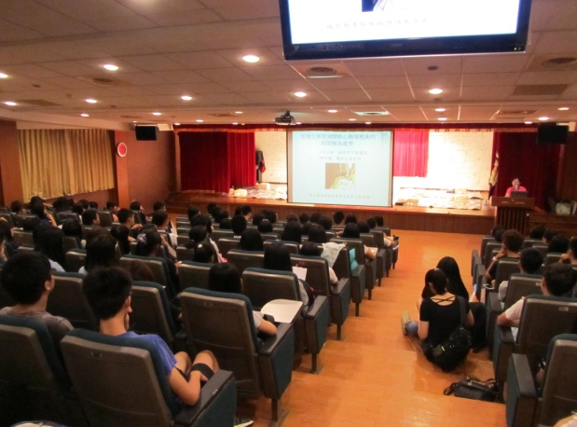 | 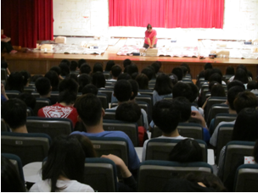
CPR+AED學理課程講述 | CPR+AED技術示範教學
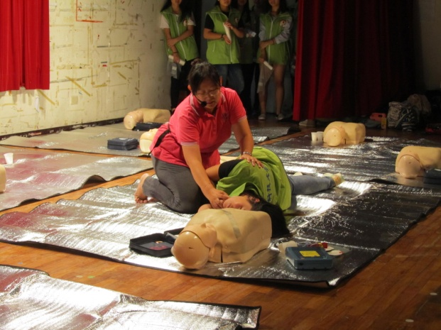 | 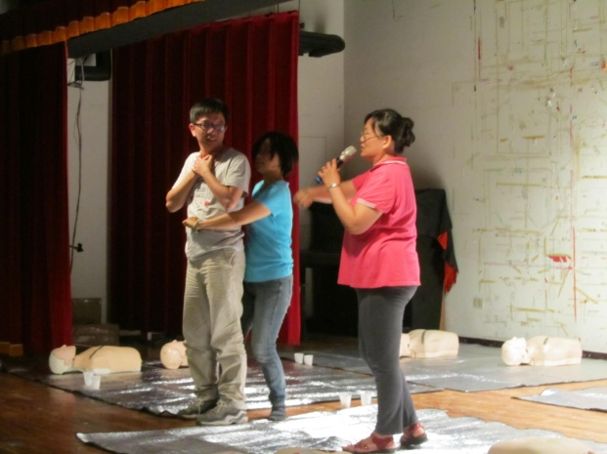
復甦姿勢示範教學 | 異物哽塞—哈姆立克異物排除法示範教學
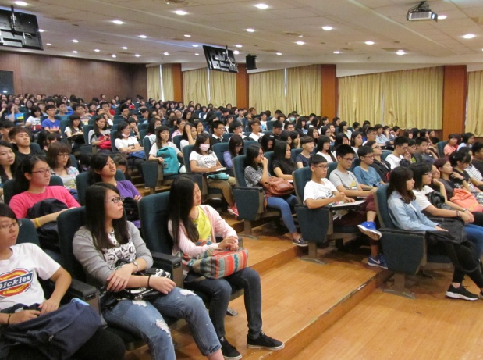 | 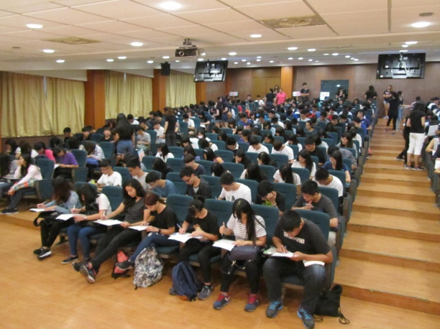
學員專心聽講 | 筆試
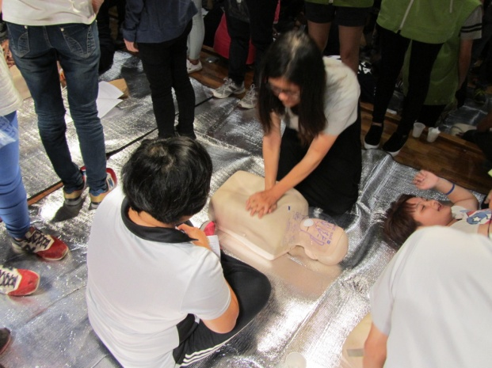 | 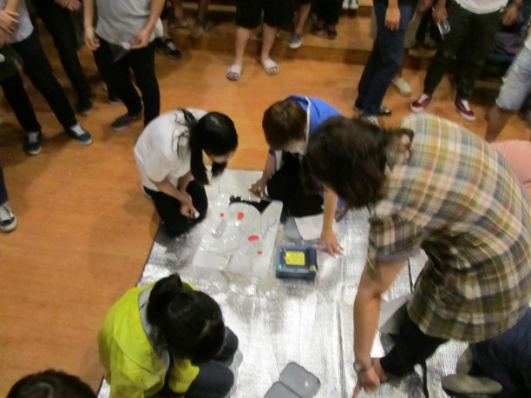
CPR技術測驗 | AED技術測驗
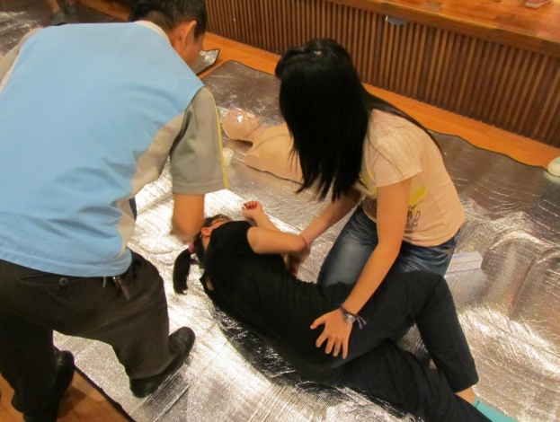 | 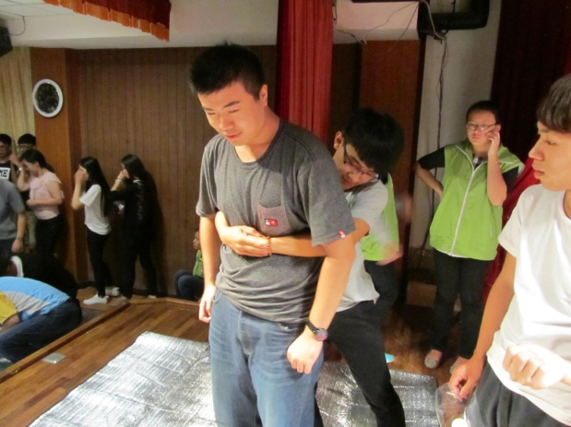
復甦姿勢技術測驗 | 異物哽塞—哈姆立克異物排除技術測驗
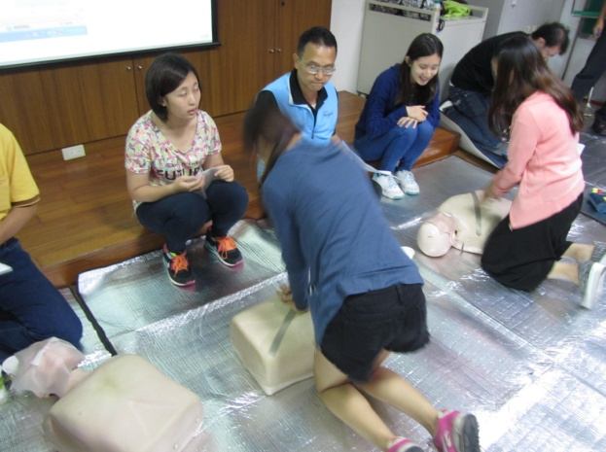 | 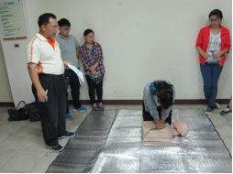
CPR技術測驗 | CPR技術測驗

